Compte-rendu

- Partie 3 : Création de vues

Création des requêtes, pour créer des vues, terminées lors de la séance du 03/11 :

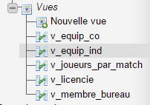

- Partie 4 : Interrogation de la BD

- Liste de tous les membres

SELECT * FROM membre

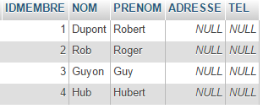

- Ensemble des informations concernant un match donné : lieu, adversaire, liste des joueurs (on connaîtra le numéro et le niveau de sélection du match)

SELECT m.Numero, m.IdNiveau, NomStade, NomAdv, Nom FROM matchs as m
INNER JOIN stade as s on m.idstade = s.idstade
INNER JOIN adversaire as a on m.idadv = a.idadv
INNER JOIN v_joueurs_par_match as v on m.numero = v.numero
INNER JOIN membre as f on v.idmembre = f.idmembre
Where m.numero = 2; // requête effectuée sur le match 2 où il n'y a qu'1 joueur inscrit

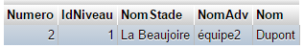

- Liste des équipements individuels triés par joueur

SELECT Designation, Nom, Prenom FROM v_equip_ind as v
INNER JOIN attribuer as a on v.codeeq = a.codeeq
INNER JOIN membre as m on a.idmembre = m .idmembre

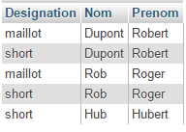

- Liste des matchs joués pour un niveau de sélection donné

SELECT LibNiveau, Numero FROM niveau as n
INNER JOIN matchs as m on n.idniveau = m.idniveau
Where n.IdNiveau = 2; // Requête éffectuée pour le niveau de selection 2

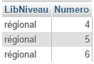

- Liste des équipements individuels non attribués à des joueurs

SELECT Designation FROM v_equip_ind as v
WHERE codeeq NOT IN (SELECT a.codeeq from attribuer as a INNER JOIN v_equip_ind as v on a.codeeq = v.codeeq)

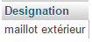

- Liste des équipements collectifs utilisés par match dans le dernier mois

SELECT Designation , datematchs From Collectif as c
INNER JOIN besoin as b on c.codeeq = b.codeeq
INNER JOIN matchs as m on b.numero = m.numero
WHERE MONTH(datematchs) = MONTH(NOW())-1;

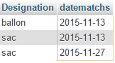

- Nombre de matchs enregistrés mais pas encore joués

SELECT COUNT(numero)
FROM matchs
WHERE DATE(datematchs) > DATE(NOW());

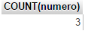

- Stade où il y a eu le plus de matchs

SELECT idstade as 'Id du stade', COUNT(IdStade) as 'Nombre de matchs' FROM matchs
GROUP BY idstade
HAVING COUNT(IdStade) >= ALL (SELECT COUNT(IdStade)
FROM matchs
GROUP BY idstade)

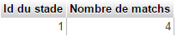

- Nombre de matchs gagnés par les joueurs du club triés par type de match (coupe ou championnat)

SELECT Coupe, COUNT(Numero) as 'Nombre de matchs gagnés' FROM Matchs
WHERE NbButsEncaisses < NbButsMarques
GROUP BY Coupe

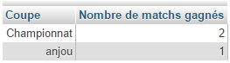

- Liste des adversaires jamais vaincus.

SELECT NomAdv as 'Equipe Adverse' FROM matchs as m
INNER JOIN adversaire as a on m.idadv = a.idadv
GROUP BY m.idadv
HAVING SUM(NbButsEncaisses) > SUM(NbButsMarques)

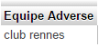

ROBIN DIMITRY

